Шинжлэх ухаан технологийн их сургууль



**Семинар тайлан 2**

Нэр: Б.Энххөгжил /B181050686/

Улаанбаатар хот

2023 он

**Ажлын зорилго**: Суулгасан power factor program-ыг судалж элемент бүр дээр утга өгч зурсан схемээ ажиллуулж сурах.

Энэхүү хичээл 2-оор жижиг хэлхээ угсарч хэрхэн түүндээ утга өгөх талаар сурсан. Эхлээд хэлхээ зурахдаа шугамаас биш шинээр эхэлнэ. Шинийг ангиллаар busbar гэдэг ба уг товчлуурыг дарж 3 шин зурсан. Дараа нь шинийхээ дунд трансформатор сонгож трансформатоын хөлийг шинтэй холбох үед нарийн таслууртай breaker 4 сонголт гарч ирнэ. Аль нэгэнтэ холбосноор ТР1 нэг хөлийг холбосон болно. Дараагийн хөлийг доор байрлах шинэтэй холбож өгснөөр ТР1 бүрэн холбогдсон болно. Дахиад ТР гаргаж ирж мөн адил 2,3 дахь шинтэй холбож ТР-ын холболт дуусна. Дараа нь асинхрон машин зурна. 2 удаа зурж хамгийн сүүлд нь transmission grid буюу тулгуур зурснаар хэлхээгээ зурж дууссан.

Одоо зурсан элементүүдийнхээ өгөгдөл буюу нэр өгнө. Тэгэхийн тулд элемэнтдээрээ mouse 2 дарж edit data дарснаар доторх утга болон өгөгдлийг өгөх зориулалттай дөрвөлжин бичгүүд гарч ирнэ. Жишээн дээр өгөгдсөн нэр болон утгуудыг сонгон. Гэвч сонгохдоо нэрээ давхцуулахгүй мөн шугамын газардуулгын уттгыг анхаарах ёстой. Мөн substation дээр дахиж дарж дахин нэр өгч номиналь утгын шалгана. Ерөнхийдөө Edit data дарснаар өөрийн хүссэн нэрээ өгч мөн таарах ёстой өгөгдлүүд өгөгдөнө.

Ингэснээр хэлхээ ажиллуулахад бэлэн болно. Бидний хийсэн хэлхээ ажилуулах хүртэл хадгалагдахгуй учир гаргахгүй байх ёстой. Ажиллуулахдаа хувьсах хүчдэлээр мөн шугамын дулааны хэмжээнээс өөр зүйл сонгогдоогүй байвал execute дарж ингэснээр хэлхээ ажиллаж эхэлнэ.

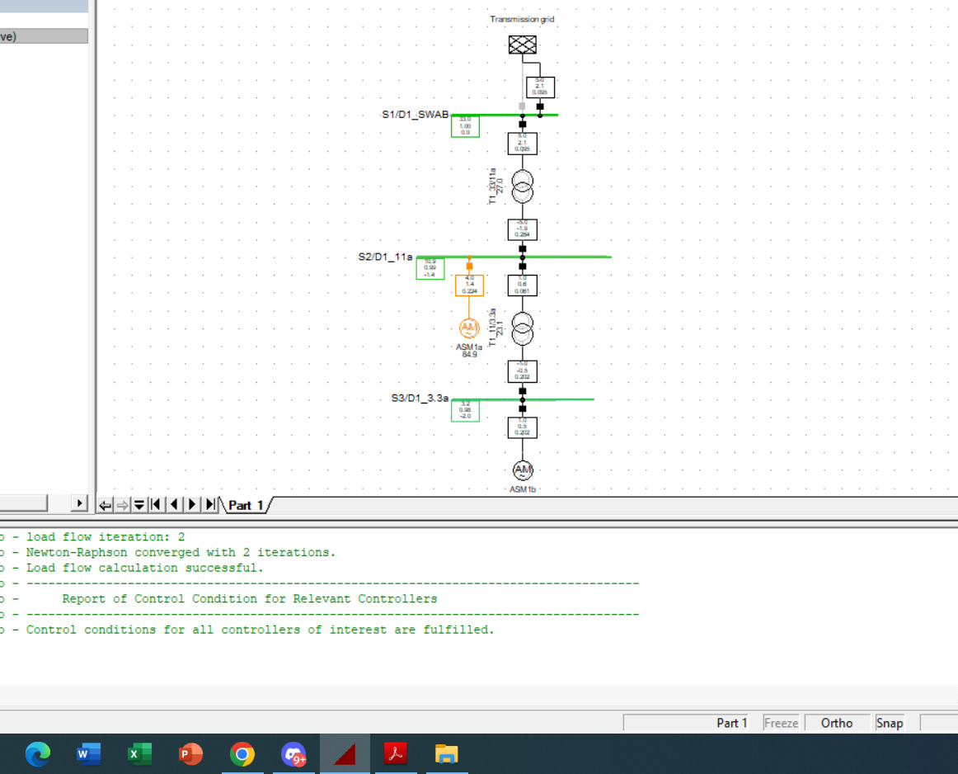

Unfreeze дарж богино залгаа хийнэ. Хийхдээ утга зааж байгаа дөрвөлжин дээр дарж cosphi:_LOCALBUS дарч өгнө. Дарсны дараа утга зааж байгаа дөрвөлжингүүдийн утгууд тодорхой өөрчлөгдсөн байгааг анзаарна. Дахин unfreeze дарч mouse 2-оо дарч calculate хэсгээс Short circuit дарч жишээн дахь утгатай өгснөөр нэг шин буюу станцид богино залгаа болно. Дараа нь дахиад unfreeze дарч ’Busbars and junction Nodes’ дарсаар бүх станц богино залгаатай болж tutorial 2 хичээл дуусна.

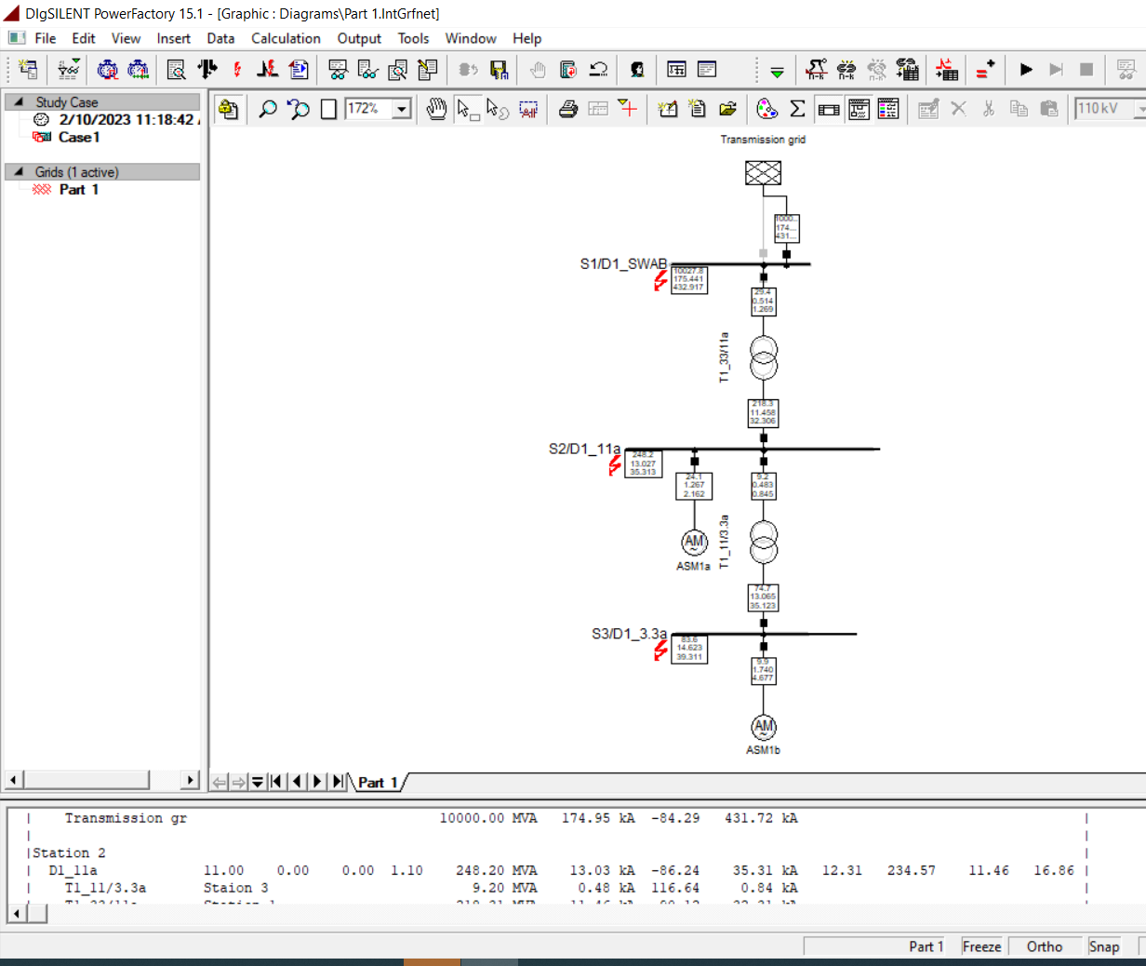

Дүгнэлт

Powerfactor programm дээр ажиллаж сурсан ба анхан шатны мэдлэгтэй болсон. Дасан зохицож programm-аа илүү ойлгож байна. Анхаарах зүйлийн хувьд нэршилээ өгөнөө сонгож байгаа зүйлүүдээ анхааралтай зөв сонгох ёстой. Богино залгаа хийхдээ freeze дарж зогсоож байж богино залгаа хийнэ.